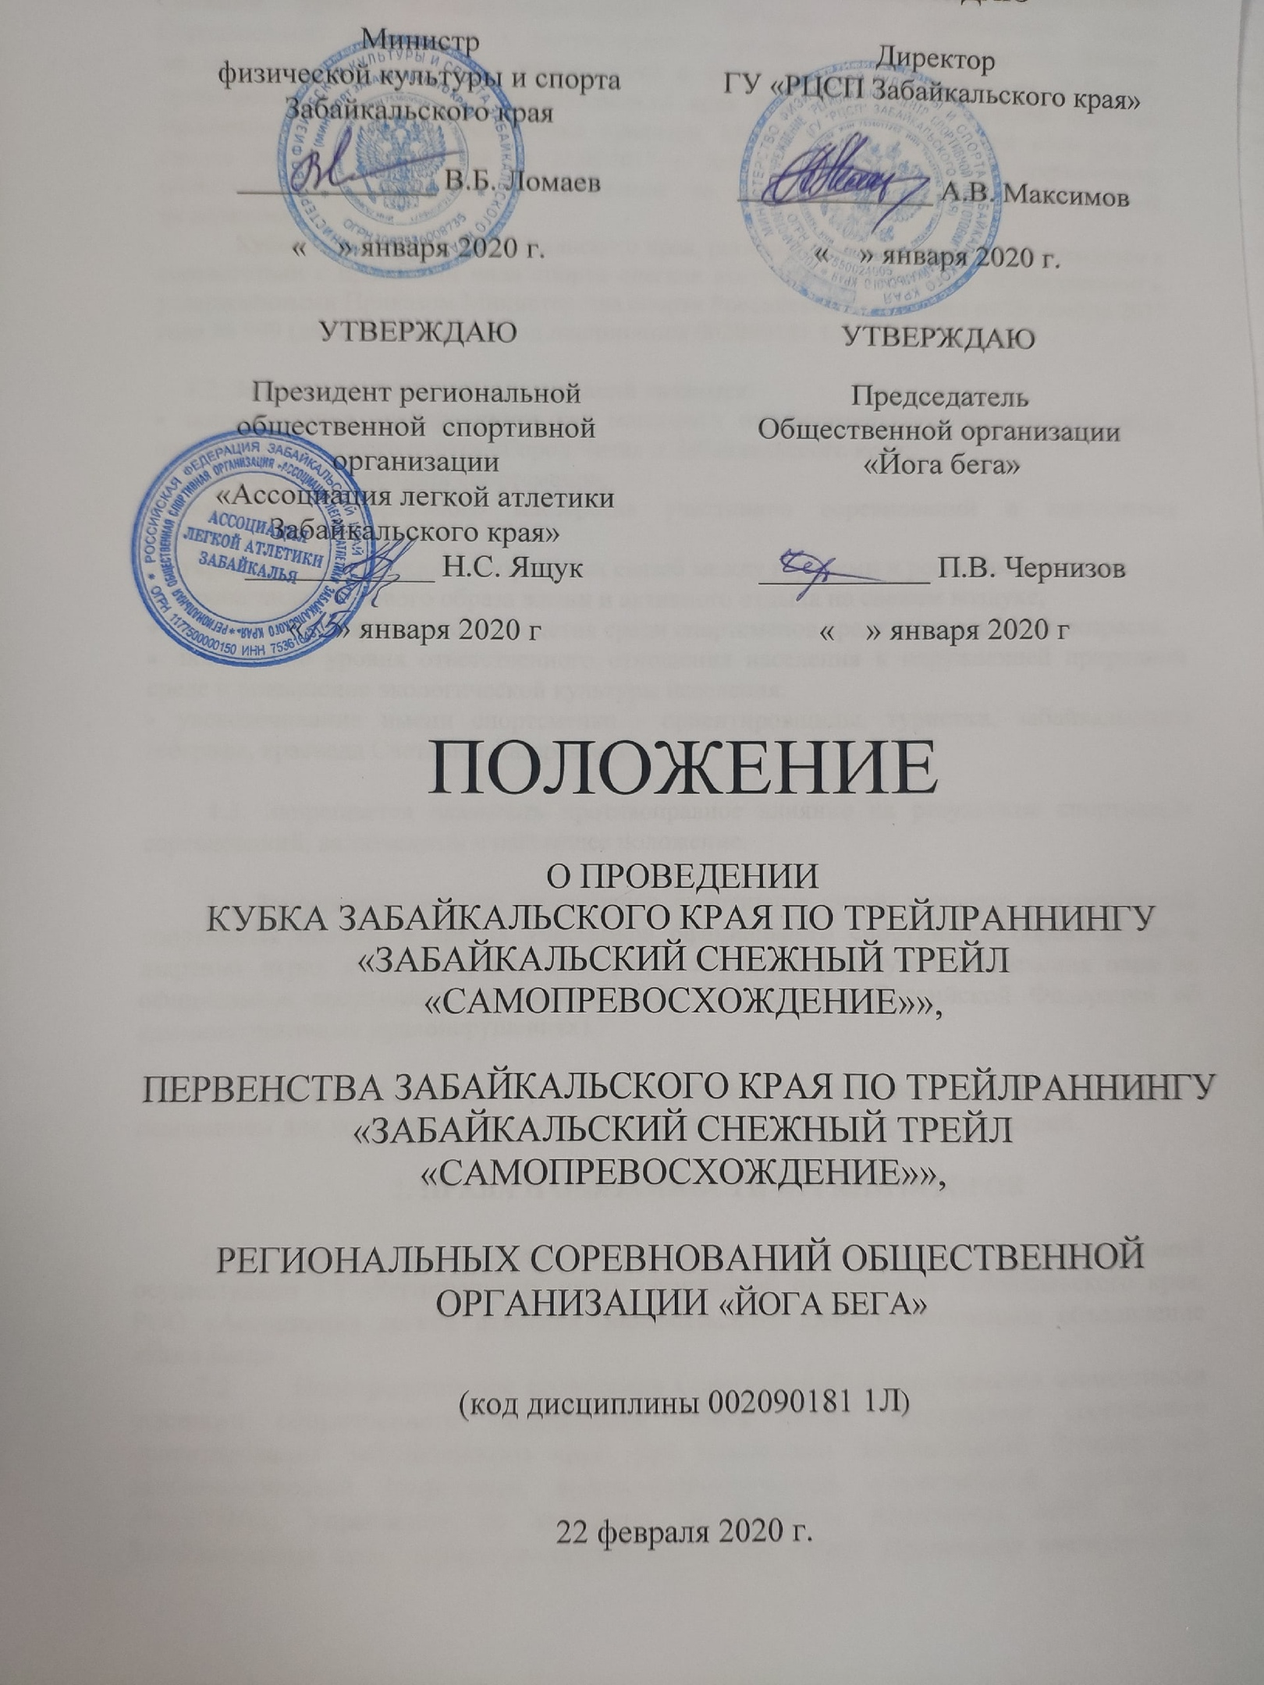

1. ОБЩИЕ ПОЛОЖЕНИЯ.
1.1. Кубок и первенство Забайкальского края по трейлраннингу «Забайкальский Снежный трейл «Самопревосхождение»», региональные соревнования (далее Соревнования) проводится в соответствии с календарным планом официальных физкультурных мероприятий и спортивных соревнований, проводимых на территории Забайкальского края РОО «Ассоциация легкой атлетики Забайкальского края (аккредитована приказом Министерства физической культуры и спорта Забайкальского края от 21.08.2017 г. №53 "О государственной аккредитации общественной организации и наделении ее статусом региональной спортивной федерации»).
Кубок и первенство Забайкальского края, региональные соревнования проводятся в соответствии с правилами вида спорта «легкая атлетика», дисциплина «Трейлраннинг», утверждёнными Приказом Министерства спорта Российской Федерации от 20 ноября 2017 года № 999 (далее – Правила), код дисциплины 002090181 1Л.

1.2. Задачами проведения соревнований являются:
- популяризация трейлраннинга как массового оздоровительного вида спорта среди населения городского округа «Город Чита» и Забайкальского края;
- выявление сильнейших спортсменов;
- повышение спортивного мастерства участников соревнований и выполнение спортивных разрядов;
- укрепление дружеских и спортивных связей между городами и регионами.
- пропаганда здорового образа жизни и активного отдыха на свежем воздухе;
- увеличение спортивного долголетия среди спортсменов среднего и старшего возраста;
- повышение уровня ответственного отношения населения к окружающей природной среде и повышение экологической культуры населения.
- увековечивание имени спортсменки - ориентировщицы, туристки, забайкальского географа, краеведа Светланы Лазаревской и Виктора Макарова Чемпиона Кубка СССР, МС по спортивному ориентированию, МС по биатлону, более 20 лет возглавлявшего Забайкальский областной врачебно-физкультурный диспансер.

1.3. Запрещается оказывать противоправное влияние на результаты спортивных соревнований, включенных в настоящее положение.

1.4. Запрещается участие спортсменов, спортивных судей, тренеров, руководителей спортивных команд и других участников официального спортивного соревнования в азартных играх в букмекерских конторах и тотализаторах путем заключения пари на официальное спортивное соревнование (Ст. 6.22 Кодекса Российской Федерации об административных правонарушениях).

1.5. Данное положение является официальным вызовом на соревнования и основанием для командирования участников, представителей, тренеров и судей.

2. ПРАВА И ОБЯЗАННОСТИ ОРГАНИЗАТОРОВ

2.1. Общее руководство организацией и проведением Соревнований осуществляют ГУ «Региональный центр спортивной подготовки» Забайкальского края, РОО «Ассоциация легкой атлетики Забайкальского края, общественное объединение «Йога Бега» .
2.2. Непосредственное проведение Соревнований осуществляется совместными усилиями общественного объединения «Йога Бега», Федерацией спортивного ориентирования Забайкальского края, при содействии Забайкальской Региональной детско-юношеской спортивной военно-патриотической общественной организации «РОДИНА», Управления по контролю за оборотом наркотиков МВД РФ по Забайкальскому края, туристско-спортивного клуба ЯРиН. Проведение возлагается на главную судейскую коллегию (далее – ГСК), утвержденную РОО «Ассоциация легкой атлетики Забайкальского края и общественным объединением «Йога Бега» не менее чем за 10 дней до проведения соревнований.

2.3. В обязанности общественного объединения «Йога Бега» входит подготовка мест проведения Соревнований, формирование и организация деятельности ГСК и судейской бригады.

2.4. Непосредственное руководство проведением Соревнованияй осуществляет главная судейская коллегия. Главный судья соревнований: Чернизов Павел Александрович (представитель Национальной Ассоциации Трейла России, старший тренер клуба Ушу «Удан – Пай»).
Главный секретарь соревнований: Чернизова Валерия Павловна.

2.5. ГУ «РЦСП» Забайкальского края предоставляет наградную атрибутику (медали и грамоты), организует медицинское обеспечение Соревнований по трейлраннингу.

2.6. Вся информация по Соревнованиям на сайте zabtrail.ru, в группах ВКонтакте «Забайкальский Снежный трейл «Самопревосхождение»» https://vk.com/snowtrail.

2.7. Допуск участников к соревнованиям осуществляется главным судьей и врачом соревнований.

2.8. Маршруты соревнований сертифицированы Международной ассоциацией трейлраннинга (ITRA) и оцениваются в соответствии с классификацией ITRA.

3. МЕСТО И СРОКИ ПРОВЕДЕНИЯ, ПРОГРАММА СОРЕВНОВАНИЙ
3.1. Место проведения: Кубок и первенство Забайкальского края по трейлраннингу проводятся 22 февраля 2020 года в лесопарковом массиве, прилегающем к территории ГБУ «СШОР по биатлону Забайкальского края» по адресу: город Чита, Проезд Орбиты, № 1 (биатлонный комплекс «Орбита»).

3.2. Программа соревнований и время:

22 февраля 2020 г.
10.00 Предстартовая регистрация, выдача чипов для участников
11.30 Открытие соревнований
12.00 Старт
13.00 Чай
13.30 Горячее питание
15.00 Баня
16.30 Награждение победителей, призеров и участников соревнований
ВНИМАНИЕ УЧАСТНИКОВ! Программа соревнований может измениться!
4. ТРЕБОВАНИЯ К УЧАСТНИКАМ ФИЗКУЛЬТУРНОГО МЕРОПРИЯТИЯ, УСЛОВИЯ ИХ ДОПУСКА. ПОДАЧА ЗАЯВОК.
4.1. К участию в Соревнованиях допускаются все желающие частные лица, не имеющие противопоказаний к занятиям физической культурой и спортом, оплатившие заявочный взнос, выполнившие требования к участникам, в дисциплинах и возрастных группах:
Дистанция | Категория участников  (группа) |  | Набор высоты | Контрольное время прохождения дистанции | Заявочный взнос
КУБОК ЗАБАЙКАЛЬСКОГО КРАЯ
21 км им. Светланы Лазаревской | Мужчины (М) (1999 год рождения и старше)  Женщины (Ж) (1999 год рождения и старше) |  | 1 000 м | 4 часа | Оплата до 10 февраля - 1000 р., оплата до 21 февраля - 1200 р.,  21, 22 февраля - 1400р.
10 км им. Виктора Макарова | Мужчины (М) (1999 год рождения и старше)  Женщины (Ж) (1999 год рождения и старше) |  | 500 м | 2 часа | Оплата до 10 февраля - 800 р.,  оплата до 21 февраля - 1000 р.,  оплата 21, 22 февраля - 1200р.
ПЕРВЕНСТВО ЗАБАЙКАЛЬСКОГО КРАЯ
10 км им. Виктора Макарова | Юноши до 18 лет (М 16-17 лет)  2003-2004 г.р.  Девушки до 18 лет (Ж 16-17 лет) 2003-2004 г.р  Юниоры до 21 лет (М 18-20 лет) 2000-2002 г.р.  Юниорки до 21 лет (Ж 18-20 лет) 2000-2002 г.р. |  | 500 м | 2 часа | Оплата до 10 февраля - 800 р.,  оплата до 21 февраля - 1000 р.,  оплата 21, 22 февраля - 1200р.
РЕГИОНАЛЬНЫЕ СОРЕВНОВАНИЯ ЗАБАЙКАЛЬСКОГО КРАЯ
21 км им. Светланы Лазаревской | Мужчины 36-59 лет (М 36-59) 1961 – 1984 г.р.  Женщины 36-59 лет (Ж 36-59)  1961 – 1984 г.р.  Мужчины 60 лет (М 60+) 1960 г.р. и старше  Женщины 60 лет (Ж 60+)  1960 г.р. и старше | 1 000 м |  | 4 часа | Оплата до 10 февраля - 1000 р., оплата до 21 февраля - 1200 р.,  21, 22 февраля - 1400р.
10 км им. Виктора Макарова | Мужчины 36-59 лет (М 36-59) 1961 –1984г.р  Женщины 36-59 лет (Ж 36-59) 1961 –1984г.р Мужчины 60 лет (М 60+) 1960 г.р. и старше  Женщины 60 лет (Ж 60+)  1960 г.р. и старше | 500 м |  | 2 часа | Оплата до 10 февраля - 800 р.,  оплата до 21 февраля - 1000 р.,  оплата 21, 22 февраля - 1200р.

Спортсмены, принявшие участие в семи Забайкальских трейлах «САМОПРЕВОСХОЖДЕНИЕ» в качестве спортсмена или волонтёра при оплате стартового взноса получают скидку 15%.
Участие должно быть подтверждено финишными протоколами трейлов и списками П.П. и К.П..
Также скидку 15% получаю участники 1960 г.р. и старше.

Абсолютные победители на каждой из представленных в Забайкальском Снежном трейле дистанций, в мужском и женском зачетах соответственно, получают право участвовать в одном из последующих Забайкальских Снежных трейлов без оплаты, на любой из предложенных дистанций.

4.3. Возраст участника определяется годом проведения соревнований
4.4. Заявочный взнос оплачивается одним из способов указанных на сайте http://zabtrail.ru/ или на месте регистрации в Общественное объединение «Йога Бега» гл. секретарю Чернизовой В.П., и расходуется на подготовку и проведение соревнований: на печать полиграфической продукции для участников (печать номеров, карт, информации и т.д.), расходы для организации питьевого режима и питания участников соревнований, питания судей, аренду помещений для проведения соревнований, приобретение призов и т.д.
4.5. Предварительные заявки (технические заявки) на участие в соревнованиях подаются до 20 февраля 2020 г. в форме электронной регистрации на сайте по адресу – https://orgeo.ru/event/info/11411
4.6. Участник предоставляет в комиссию по допуску участников 20 февраля 2020 года в 18.00 ч.:
- оригинал медицинской справки или оригинал заявки с допуском на данные соревнования;
- заявление-расписку об ответственности за свою жизнь и здоровье;
- копию страховки от несчастных случаев;

4.7. На регистрации участники получают стартовый пакет, в который входит:
- индивидуальный номер участника,
- чип электронной отметки,
- карта маршрута,
- телефоны старших пунктов питания и руководителя группы поддержки.

4.8. Соревнования личные. В соревнованиях могут участвовать жители других населенных пунктов Забайкальского края и других субъектов Российской Федерации.

4.9. Экипировка спортсмена должна включать в себя спортивную одежду (форму) и обувь, соответствующую погодным условиям и местности соревнований, часы, обязательно иметь с собой работающие средство связи.

4.10. В базовом лагере финишировавшие участники обеспечиваются горячим питанием и баней.

5. УСЛОВИЯ ПОДВЕДЕНИЯ ИТОГОВ, ПРОХОЖДЕНИЯ ДИСТАНЦИИ. ОТВЕТСТВЕННОСТЬ УЧАСТНИКОВ.

5.1. Победитель в личном зачете определяется по наименьшему времени прохождения дистанции в каждой группе, соответствии с правилами вида спорта. Победители и призеры в абсолютном первенстве определяются среди мужчин и женщин на дистанциях 21 км, 10 км по наименьшему времени прохождения дистанции среди всех участников. В случае участия в одной из групп менее трех спортсменов, группа объединяется с группой, младшей по возрасту.

5.2. Условия прохождения дистанции:
Маршруты трейла включают в себя большое кол-во естественных препятствий: перепады высот до 350 м., овраги, поваленные деревья, ручьи, камни и т.д., снежные и обледенелые тропы.
При движении по маршруту во время забега, обязательна отметка прохождения контрольных точек дистанции для каждого участника соревнований, в случае отсутствия отметки о прохождении контрольной точки (в протоколе, с указанием времени прохождения), судейская коллегия оставляет за собой право незачета заявленной спортсменом дистанции и снятие результатов из рейтинга соревнований.
Главным ориентиром при движении по маршруту забега является карта соревнований и трек для GPS навигатора, маркировка трассы - вспомогательный ориентир.
Пункты питания:
На дистанции 21 км в пределах 10 км.
На дистанции 10 км в пределах 5 км.
Организаторы оставляют за собой право дисквалифицировать участника забега за неспортивное поведение, а также снять участника с гонки при появлении у него признаков недомогания или проблем со здоровьем любого характера (травмы, неадекватное поведение, раскоординация и др.). Решение о снятии участника принимается старшим П.П. или К.П. после согласования с Главным судьёй соревнований и врачом трейла.
5.3. Запрещено:
- создавать помехи для более быстрых участников и препятствовать обгонам. В случае прохождения каких-либо участков трассы пешком, участник не должен создавать помехи остальным участникам трейла.
При передаче воды или питания запрещается идти или бежать вдоль трассы, необходимо стоя на месте вытянуть руку с передаваемым предметом, не создавая помех для других спортсменов.
- запрещено выходить на старт в алкогольном и наркотическом опьянении;
- опоздание на старт ведет к дисквалификации и снятию с соревнований;
- появление агрессии или использование ненормативной лексики, неспортивное поведение и неэтическое поведение, неуважение к официальным лицам и нарушение правил ведет к дисквалификации;
5.4. Ответственность участников соревнований.
Фото и видео съёмка ведётся только в районе старта-финиша и в пределах размеченной трассы.
Участники полностью берут на себя ответственность за подлинность справок с допуском врача к данным соревнованиям.
Незнание пунктов положения о соревнованиях не снимает ответственности с участника за нарушение правил соревнований.
Совершая действия, направленные на участие в Кубке Забайкальского края по трейлраннингу (бег по пересеченной местности) «Забайкальский Снежный трейл «Самопревосхождение»», участник подтверждает свое согласие со всеми пунктами данного Положения и его условиями.
ОБЯЗАТЕЛЬНО! Во время участия в соревнованиях иметь при себе работающий, заряженный телефон (номер указывается в заявке).
Доврачебную медицинскую помощь участник может получить в стартовом городке. Участник, заметивший на дистанции забега человека, попавшего в беду, обязуется незамедлительно сообщить об этом медицинскому персоналу или организаторам.
В случае, если участник принял решение о прекращении участия в соревновании, он обязан проинформировать об этом организатора. Также медицинский персонал, организатор и судейская коллегия оставляют за собой право отозвать участника соревнования с дистанции забега вследствие возникновения форс-мажорных обстоятельств, препятствующих прохождению дистанции трейла.

6. НАГРАЖДЕНИЕ

6.1. Победители и призеры Кубка и первенства Забайкальского края, в каждой возрастной группе и абсолютном первенстве награждаются медалями и грамотами. Специальными призами от партнеров соревнований будут награждаться участники по усмотрению партнеров и организаторов.
6.2. Все финиширующие участники получают сертификаты и медали от организаторов за успешное завершение дистанции.

7. УСЛОВИЯ ФИНАНСИРОВАНИЯ

7.1. Расходы, связанные с подготовкой и проведением соревнований (оплата компенсации по питанию судейского аппарата, питанию участников, печать карт, аренда помещений, бани, призовой фонд и т.д.) производится за счет собственных средств, заявочных взносов участников, партнерской помощи.
7.2. Расходы по командированию (проезд, питание, размещение) и страхованию участников соревнований обеспечивают командирующие их организации либо участники самостоятельно.
7.3. ГУ «РЦСП» Забайкальского края предоставляет наградную атрибутику (медали и грамоты), организует медицинское обеспечение Кубка и первенства Забайкальского края по трейлраннингу.
7.4. Заявочный взнос, указанный в п. 4.1 настоящего Положения, расходуется на подготовку и проведение соревнований: на печать полиграфической продукции для участников (печать номеров, карт, информации и т.д.), расходы для организации питьевого режима и питания участников соревнований, питания судей, аренду помещений для проведения соревнований, приобретение призов и т.д.
7.5. Заявочный взнос может быть возвращён участнику:
Полностью, при условии отказа от участия в гонке до 10 февраля 2020 г.;
50% при условии отказа от участия в гонке до 20 февраля 2020 г.;
25% при условии отказа от участия в гонке 21, 22 февраля 2020 г., до старта;
не возвращается при отказе участника участвовать в гонке после старта.

8. ОБЕСПЕЧЕНИЕ БЕЗОПАСНОСТИ УЧАСТНИКОВ И ЗРИТЕЛЕЙ, СТРАХОВАНИЕ УЧАСТНИКОВ, МЕДИЦИНСКОЕ ОБЕСПЕЧЕНИЕ

8.1. Спортивные соревнования проводятся согласно требованиям Правил обеспечения безопасности при проведении официальных спортивных соревнований, утвержденных постановлением Правительства Российской Федерации от 18 апреля 2014 г. № 353, а также требованиям правил вида спорта «легкая атлетика», дисциплина «трейлраннинг».
8.2. Участие в спортивных соревнованиях осуществляется только при наличии полиса страхования жизни и здоровья от несчастных случаев и медицинской справки с допуском к данным соревнованиям, которые предоставляются на каждого участника спортивных соревнований в комиссию по допуску участников. Ответственность за соблюдение правил безопасности при прохождении дистанции, за свою жизнь и здоровье участники несут самостоятельно.
8.3. Оказание скорой медицинской помощи осуществляется в соответствии с приказом Министерства здравоохранения Российской Федерации от 01.03.2016 № 134н «О Порядке организации оказания медицинской помощи лицам, занимающимся физической культурой и спортом (в том числе при подготовке и проведении физкультурных и спортивных мероприятий), включая порядок медицинского осмотра лиц, желающих пройти спортивную подготовку, заниматься физической культурой и спортом в организациях и (или) выполнить нормативы испытаний (тестов) Всероссийского физкультурно-спортивного комплекса «Готов к труду и обороне».
8.4. Участники младше 18 лет для участия в соревнованиях приносят письменное разрешение родителей на участие в гонке (см. приложение 2).

9. ПРОЧЕЕ
9.1. По вопросам размещения иногородних участников звонить по тел.:
8 914 519 22 74, 8 924 5050 789 (Степан)
9.2. Дополнительную информацию (карту забега, рекомендации специалистов и т.д.) можно найти на сайте zabtrail.ru и в группах:
https://vk.com/snowtrail и https://vk.com/yoga_bega
Все вопросы по участию в соревнованиях можно задать по т. 8 924 471 12 71, по эл. адресу: daia999@yandex.ru или в соц.сети: https://vk.com/chernizov

ДОБРО ПОЖАЛОВАТЬ НА СОРЕВНОВАНИЯ!

ПРИЛОЖЕНИЕ 1
В главную судейскую коллегию
первенства Забайкальского края
по трейлраннингу
От _____________________________
Проживающего по адресу:____________________

ЗАЯВЛЕНИЕ
Я, ___________________________________________________________________________,
паспорт ______ №___________ выдан_____________________________________________
разрешаю участвовать своему ребенку
________________________________________________ «_____»________________г. р.
(Фамилия, Имя ребенка)
в первенстве Забайкальского края по трейлраннингу (бег по пересеченной местности) «Забайкальский Снежный трейл «Самопревосхождение»» в г. Чита 22 февраля 2020 года. С Положением о проведении данных соревнований ознакомлен, и так же я подтверждаю, что ответственность за любые возможные травмы ребенка, произошедшие во время спортивного мероприятия, возлагаю на себя. Я осведомлен о необходимости получения разрешения на занятия физической культурой без ограничений и участие в соревнованиях по бегу на все дистанции от врача.
Если в ходе соревнований с ребенком произойдет несчастный случай или недомогание, я разрешаю организаторам соревнований оказать ему необходимую медицинскую помощь, а в случае госпитализации сообщить об этом мне и/или контактному лицу, указанному ниже, по телефону:
_____________________________________________________________________________
Претензий к организаторам соревнований не имеем.
______________/_________________/
(подпись) (ФИО)
«___» февраля 2020 г.

